### freier%20fall11.1.5. Der freie Fall

Eine Vogelfeder und eine Metallkugel fallen in einer Röhre.

Beobachtung: Die Kugel fällt schneller als die Feder.

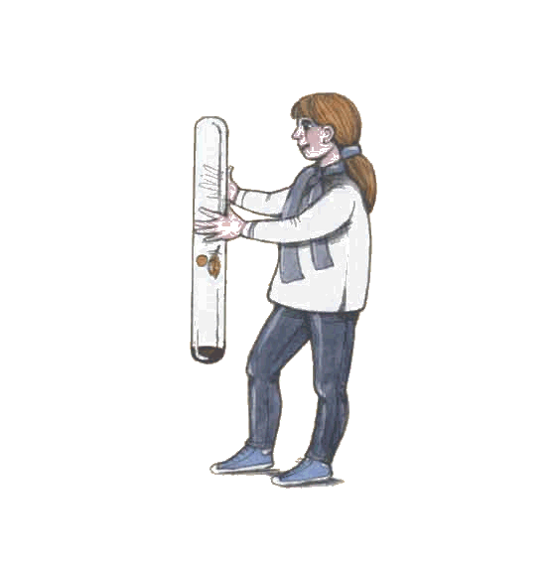

Die Röhre wird luftleer gepumpt und das Experiment wiederholt.

Beobachtung: Kugel und Vogelfeder fallen gleich schnell.

Schlussfolgerung: Ursache für die unterschiedliche Fallbewegung ist der Luftwiderstand.

Der freie Fall ist eine gleichmäßig beschleunigte Bewegung. Wie groß ist die Beschleunigung?



 s



Galileo Galilei (1564 – 1642) entdeckte die Gesetze für den freien Fall:

** Bedingungen: v0 = 0; s0 = 0; kein Luftwiderstand**



Der Wert g ist die Fallbeschleunigung. Sie ist ortsabhängig. In unserer Region beträgt sie etwa 9,81 m·s–2.